**Projet annuel 2013-2014**

**AZOUG Thomas et PONCET Thomas**



Table des matières

**Fight For Me - Gamedoc 3**

**1. L’univers 3**

**1.1 - Contexte 3**

**1.2 - Histoire 3**

**1.3 - Style graphique 3**

**1.4 - Direction générale du jeu 3**

**2. Le joueur 4**

**2.1 - L’avatar 4**

**2.2 - Les mécaniques liées au joueur 4**

**2.3 - La mort et l'apprentissage du joueur 4**

**3. L'arbre de compétences 4**

**3.1 - Présentation du triangle 4**

**3.2 - Les 3 orientations 4**

**3.3 - Les compétences 6**

**4. Les objets 6**

**4.1 - Généralités 6**

**4.2 - Armes 7**

**4.3 - Armures 8**

**5. Les monstres 8**

**5.1 - Généralités 8**

**5.2 - Les bosses 8**

**6. Le gameplay 8**

**6.1 - Mécaniques de jeu 8**

**6.2 Intégration du PVP et stratégies 8**

**6.3 Choix du style de jeu 8**

**7. Cartes et objectifs 9**

**7.1 - Mode 1: Suprématie 9**

7.1.1 Présentation et objectif 9

7.1.2 La carte 9

**7.2 - Mode 2: Course à la Gloire 9**

7.2.1 Présentation et objectif 9

7.2.2 La carte 9

**8. L’interface 10**

**8.1 - HUD 10**

**8.2 - Inventaire 10**

**8.3 - Arbre des compétences + accès rapide 10**

**Fight For Me - Gamedoc**

1. **L’univers**
   1. **- Contexte**

Dans un monde médiéval fantastique, de riches seigneurs se livrent à des guerres interminables comme s’il s’agissait de querelles de voisinage. Vaniteux et possessifs, ils seraient capables de déclarer une guerre pour se disputer le moindre arbre, le moindre trophée…

L’exploration du monde a mené à la découverte de lieux aux propriétés magiques, où seraient conservées des reliques permettant d’accroitre la puissance d’un individu. Ayant eu vent de ces découvertes, les seigneurs se sont immédiatement dédié à la recherche de ces reliques. Néanmoins, ils ne pouvaient tolérer qu’un autre seigneur s’approprie ces reliques avant eux. Commença alors une guerre sans merci pour obtenir le monopole de ces terres. Les seigneurs investirent alors une majorité de leur fortune pour former une armée et conquérir ces terres, mais la guerre dura et les soldats vinrent à manquer. Les seigneurs se mirent alors à engager de malheureux esclaves, sans formation ni équipement, pour obtenir ces terres. Et la guerre dura…

* 1. **- Histoire**

La guerre fait rage depuis 482 ans. De père en fils, les seigneurs se succèdent et ne sont guère plus éclairés que les précédents. Le joueur incarne un esclave parmi tant d’autres, voué à un mort certaine et sans importance. Toutefois, lors de son voyage vers le champ de bataille, sa curiosité l’amène à s’aventurer dans la forêt voisine. Là, il découvre un talisman triangulaire – une des reliques tant convoitées par les seigneurs, qui sont trop occupés à se battre pour les chercher. Profitant de ses nouveaux pouvoirs, il décide de mettre fin à cette guerre.

* 1. **- Style graphique**

Le style général est de type « cartoon », avec des personnages caricaturaux et des graphismes exagérés et peu réalistes.

Le style graphique des personnages est utilisé pour mettre en avant leur rôle dans le jeu : les seigneurs seront représentés de façon menaçante mais aussi détaillée afin de mettre en avant leur statut social et leur personnalité. En comparaison, les soldats seront représentés de façon très simplifiée et ne pourront pas être distingués les uns des autres.

* 1. **- Direction générale du jeu**

Le jeu a pour ambition de ne pas déstabiliser les joueurs et de permettre aux joueurs ayant pris le temps de comprendre le jeu d’anticiper les différents scénarios pouvant découler d’une certaine situation.

Malgré l’aspect peu réaliste du jeu, nous souhaitons éviter de créer des scénarios qui risqueraient de briser l’immersion du joueur. Pour cela, les capacités, objets et autres règles du jeu seront limitées au domaine du « crédible ».

1. **Le joueur**
   1. **- L’avatar**

Le joueur incarne un esclave, désarmé et avec pour seul vêtement un caleçon décoloré, identique à tous les autres esclaves. Les animations du personnage reflèteront un certain malaise dû à sa présence sur un champ de bataille, mais au fur et à mesure que le personnage gagne en puissance et en confiance, ce malaise disparaitra.

* 1. **- Les mécaniques liées au joueur**

Le joueur possède un inventaire représentant les objets actuellement équipés et un arbre de compétence. L’arbre de compétence fait état des compétences accessibles au joueur en échange de points de compétence, acquis en montant de niveau (voir **L'arbre de compétences**). Le joueur peut porter différents objets : une ou deux armes (selon le poids de l’arme), ainsi que divers morceaux d’armure (voir **Les objets**).

De plus, le joueur possède des statistiques lui permettant d’évaluer la puissance de son personnage. Ces statistiques sont :

* Endurance : influence la quantité de points de vie du joueur
* Puissance : influence les dégâts des attaques du joueur
* Intelligence : influence la quantité de points de mana du joueur

Ces statistiques peuvent être altérées grâce aux objets équipés et à certaines compétences de l’arbre.

Le joueur peut attaquer de deux façons différentes : il peut utiliser son arme, dont les dégâts augmentent avec la puissance, ou il peut utiliser des sorts débloqués dans l’arbre de compétence, dont les effets varient grandement.

* 1. **- La mort et l'apprentissage du joueur**

Lorsque les points de vie du joueur atteignent 0, son personnage meurt et le joueur est temporairement retiré de la partie. Pendant ce délai, il peut consulter les différentes sources de dégâts qui ont causé sa mort. Une fois ce délai dépassé, le joueur réapparait dans sa ville d’origine, sans perte d’équipement ou d’expérience.

1. **L'arbre de compétences**
   1. **- Présentation du triangle**

L’arbre des compétences est le composant incontournable des jeux de type RPG. Il donne une vue graphique des améliorations possibles du personnage du joueur.

Dans notre cas, l’arbre des compétences n’est pas vraiment représenté sous forme d’arbre, mais sous la forme d’un triangle équilatéral.

Chaque niveau supplémentaire donnera lieu à un nouveau point de compétence. Le joueur pourra ainsi orienter l’évolution de son personnage en plaçant ses points de compétences dans le triangle.

* 1. **- Les 3 orientations**

Chaque sommet du triangle représente une des 3 orientations possible du jeu, chacune correspondant à une des 3 principales statistiques des joueurs.

En fonction de leur position dans le triangle, les capacités peuvent être orientées dans une direction, ou être hybride.

Schéma du triangle :

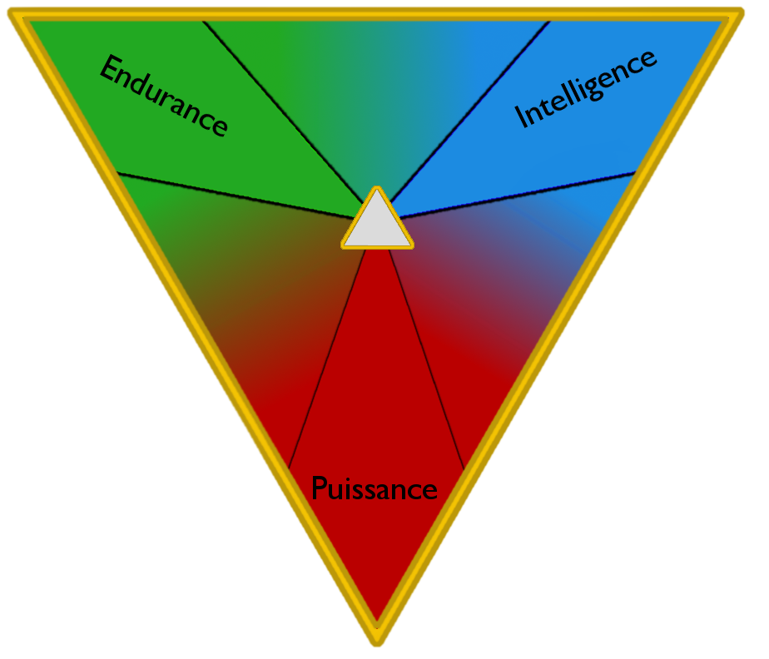

Plus on se rapproche d’une frontière entre deux orientations et plus les capacités seront hybride. Au contraire, plus on se rapproche d’un sommet, et plus les capacités seront spécifique à une orientation.

De plus, il est possible de partir dans plusieurs directions : 3 points de départ seront proposé, tous partant du centre et allant « naturellement » vers les trois sommets du triangle. A chaque validation d’une capacité, un chemin s’ouvre. A tout moment, il est possible de débloquer une capacité de départ, et de partir dans une autre direction.

Exemple de schéma de progression :

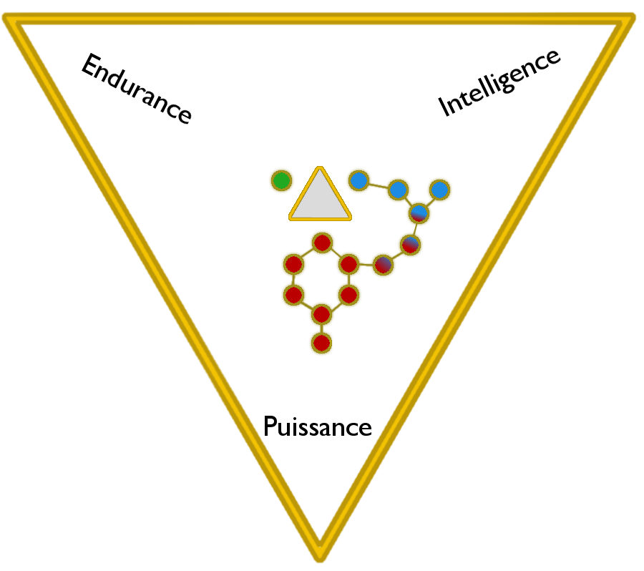

Le schéma montre un exemple de progression d’un joueur dans le triangle, le dégradé de couleur (entre Endurance, Puissance et Intelligence) montre qu’une capacité devient hybride.

Concrètement, imaginons une capacité orienté Puissance donnant un bonus de 1 aux dégâts. Elle ouvre le chemin à une autre capacité, celle-ci présente à la frontière entre la Puissance et l’Intelligence. Cette capacité sera donc hybride et pourra par exemple, donner un bonus de 1 aux dégâts des sorts.

* 1. **- Les compétences**
     1. Actives

Les capacités actives sont celles dites invocables. Elles seront peu nombreuses, mais influenceront le gameplay de façon très importante en ajoutant de nouvelles façons d’attaquer au personnage.

* + 1. Passives

Les capacités passives sont quant à elles très nombreuses. Elles pourront être de simple augmentation de statistiques, mais pourront aussi influencer le gameplay de façon plus importante, comme par exemple en permettant au joueur d’équiper des armes plus lourdes, ou encore en donnant une résistance aux sortilèges.

1. **Les objets**
   1. **- Généralités**

Il sera possible de trouver différents objets sur les monstres. Ces objets pouvant être des armes ou des morceaux d’armures.

Le joueur arrivera en jeu « nu », autrement dit il ne possèdera ni arme ni armure. Il devra affronter les monstres de la forêt afin de s’équiper.

Chaque pièce d’armure ajoute un bonus aux statistiques du joueur. Bien sûr, le joueur devra bien choisir son arme et ses pièces d’armures en fonction du style de jeu qu’il veut adopter.

Le joueur ne dispose pas d’inventaire de stockage. C’est-à-dire que les objets qu’il possède, sont ceux qui lui sont équipé. C’est ici qu’intervient le recyclage : lorsqu’un joueur trouve un objet qui ne l’intéresse pas, il aura tout intérêt à recycler ce dernier afin d’obtenir de l’expérience.

L’interaction avec les objets se fera donc directement sur le terrain. Un joueur aura alors la possibilité d’équiper un objet au sol, ou de le recycler.

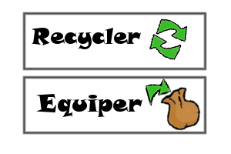

* 1. **- Armes**

Chaque type d’arme a sa propre façon d’infliger des dégâts. Sa zone d’action diffère en fonction de son type. C’est-à-dire qu’un arc tirera une flèche, une épée infligera dans dégâts dans un demi-cercle, etc.

Exemples :

Avec une épée :

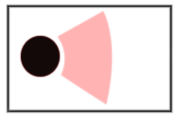

Un arc :



Une lance :



Certaines armes seront quant à elles équipables seulement si le joueur a au préalable débloqué une capacité dans le triangle des compétences. Affinant ainsi le style de jeu des joueurs au fur et à mesure que la partie avance.

* 1. **- Armures**

Les pièces d’armures augmenteront les statistiques du joueur. Fonctionnant comme un bonus, elles viendront s’ajouter aux statistiques de bases du joueur.

1. **Les monstres**
   1. **- Généralités**

Les monstres représentent les personnages non-joueurs qui devront être vaincus par les joueurs pour obtenir de l’expérience et des objets.

Deux types de monstre se distinguent directement :

* Les monstres de la forêt, agressifs envers tous les joueurs. Ce sont eux qui donneront l’armement et les pièces d’armure (en plus de l’expérience).
* Les sbires, alliés à un des deux joueurs. Ils seront envoyés par vague et ne pourront être rencontré que sur la route principale reliant les bases des joueurs respectifs (seulement sur certaines cartes).

Parlons plus en détail des monstres de la forêt :

Ils sont présents partout sur la carte (sauf sur la route principale), disposés sous forme de camp pouvant regrouper un certain nombre de monstres d’un même type.

Chaque camp est prédéfini, à la fois dans sa position sur la carte et dans le type de monstre qu’il fait apparaitre. Chaque monstre laissant tomber un objet prédéfini, cela permet aux joueurs de déterminer la route optimale à suivre pour obtenir tous les objets souhaités.

Au fil de la partie, les camps de monstre monteront de niveau, mais le type de de monstre ne changera pas. C’est-à-dire qu’une arme ou pièce d’armure spécifique sera présente sous une forme améliorée dans un camp de monstre de niveau supérieur.

* 1. **- Les bosses**

Durant la partie, des évènements viendront animer le gameplay en faisant apparaitre un camp de monstre spécial, dans une zone particulière du jeu. Ce camp de monstre sera bien plus puissant que les camps normaux, ou demandera au joueur de faire preuve de plus de compétence, et donneront un avantage non négligeable au joueur qui le vaincra (gros bonus d’expérience et/ou un objet de qualité supérieur).

1. **Le gameplay**
   1. **- Mécaniques de jeu**

Types de contrôles à décider

Présence ou non de brouillard de guerre à décider

* 1. Intégration du PVP et stratégies

Un joueur se retrouvera donc à battre un même type de camp s’il veut garder un style de jeu bien définie. Mais toujours en donnant un indice au joueur adverse de sa position dans la « jungle ».

* 1. Choix du style de jeu
     1. Bien choisir sa spécialité
     2. Bien choisir son équipement

1. **Cartes et objectifs**
   1. **- Mode 1: Suprématie**
      1. Présentation et objectif

Les joueurs ont pour ordre de vaincre le seigneur adverse afin d’offrir à leur seigneur le monopole de l’exploitation de la zone.

Un seigneur se comporte comme un monstre : lorsqu’un joueur s’approche de lui, il engage le combat jusqu’à la mort d’un des deux combattants ou jusqu’à ce que le joueur s’éloigne trop du point de départ du combat. Néanmoins, le seigneur est assimilable à un boss : il est très robuste, se régénère progressivement en dehors des combats et engager le combat sans préparation peut facilement coûter la vie au joueur.

* + 1. La carte

La carte est de forme triangulaire, les deux villes sont situées dans le coin inférieur gauche et le coin inférieur droit de la carte. Elles sont reliées par une voie courbée qui passe par le centre de la carte.

Durant la partie, d’autres esclaves voulant servir leur maître viendront se battre sur cette voie, tentant de se frayer un chemin vers le seigneur adverse. Sans intervention du joueur, ils seront condamnés à s’entre-tuer pour l’éternité.

La carte est symétrique verticalement.

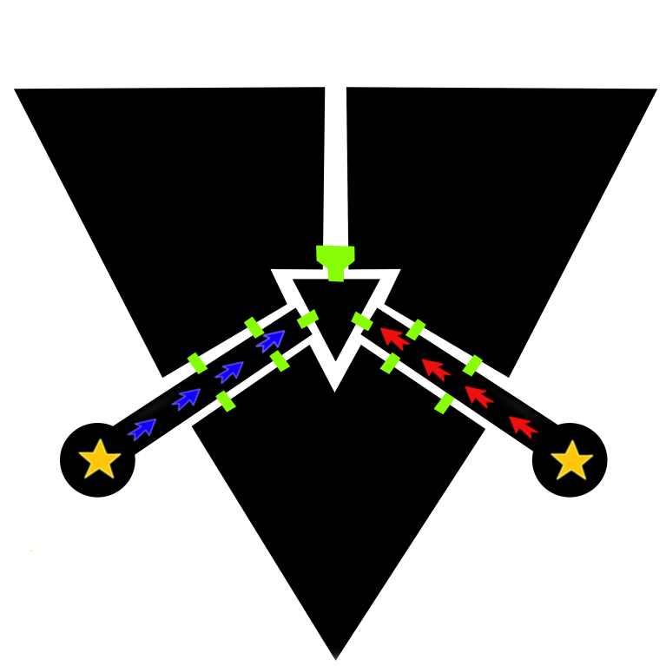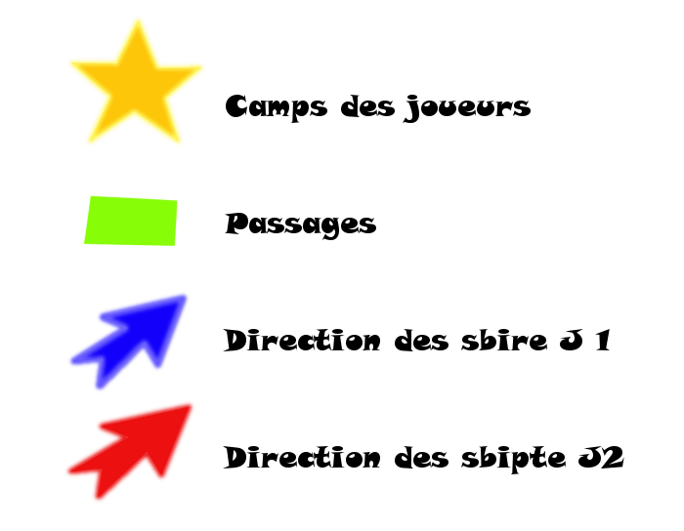

* 1. **- Mode 2: Course à la Gloire**
     1. Présentation et objectif

Les joueurs doivent satisfaire leur seigneur en leur rapportant un trophée obtenu d’un monstre rare.

Ce monstre rare, un boss qui n’apparait qu’à partir d’un certain temps de jeu, est exceptionnellement fort et ne peut être affronté que par un joueur à la fois. Lorsqu’un joueur pénètre dans l’antre du monstre, toutes les issues se bouchent jusqu’à ce que le combat soit terminé.

Si le joueur est victorieux, il récupère automatiquement son trophée, ce qui est indiqué par un icône au-dessus du joueur. De plus, récupérer ce trophée rend au joueur l’intégralité de ces points de vie, points de mana et réinitialise les temps de récupération de ses sorts.

Son but devient alors de ramener le trophée à son seigneur, qui attend dans sa ville.

Lorsqu’un joueur porte le trophée, le temps de réapparition du joueur adverse est divisé par deux. Si le joueur portant le trophée est tué, celui-ci tombe par terre et se casse. Après un certain délai, le monstre renaitra dans son antre.

* + 1. La carte

La carte est de forme rectangulaire, allongée vers le haut. Les deux villes sont une fois de plus placées dans les coins inférieurs gauche et droit, et l’antre du monstre à tuer se trouve tout en haut de la carte, à équidistance des deux villes.

La carte est symétrique verticalement.

1. **L’interface**
   1. **- HUD**

Depuis l’écran principal de jeu, les joueurs ont accès à certaines informations d’un rapide coup d’œil.

Ces informations incluent :

* Leurs points de vie
* Leurs points de mana
* Leurs statistiques (Endurance, Puissance et Intelligence)
* Leur score actuel (Nombre de joueurs tués, nombre de morts, nombre de monstres tués)
* Leur niveau actuel et leur progression vers le niveau suivant
* Leurs différents sorts
* Les dégâts actuellement infligés par leur arme
  1. **- Inventaire**

L’inventaire est accessible par un bouton sur l’interface ou par un raccourci clavier. Il affiche tous les objets équipés, un aperçu de l’apparence du personnage, et permet de visualiser les statistiques ainsi que la description de chaque objet affiché en passant la souris dessus.

* 1. **- Arbre des compétences + accès rapide**

L’arbre des compétences est lui aussi accessible par un bouton sur l’interface ou par un raccourci clavier. Il affiche l’intégralité de l’arbre et permet au joueur de le parcourir en se déplaçant, en zoomant et en dé-zoomant. Les compétences acquises sont affichées en surbrillance et si au moins un point de compétence est disponible, les compétences voisines seront elles aussi mises en valeur. Cliquer sur une compétence disponible la débloque immédiatement et consomme un point de compétence.

Lorsqu’un point de compétence est disponible, il sera aussi possible au joueur de faire apparaitre un accès rapide aux compétences disponible, un petit menu occupant peu d’espace sur la fenêtre de jeu qui affichera les compétences actuellement disponible, leur effet, et un bouton permettant de débloquer la capacité. Si le joueur ne possède plus de point de compétence, le menu disparait.